**Лабораторная работа №3**

**«Создание классов. Создание экземпляров классов. Создание конструкторов»**

**1 Первая часть отчета**

**1.1 Упражнение 2.1**

Требуется разработать класс расстояния, включающий в себя переменные для метров и сантиметров, методы для ввода с клавиатуры, установки значений, вывода на экран атрибутов. Далее в коде необходимо создать три экземпляра класса, атрибутам одного из экземпляров задать значения и продемонстрировать что атрибуты в таком случае меняются у конкретных экземпляров класса, а не объекта в целом.

Далее приведен листинг программы. На рисунке 1 результат работы.

|  |
| --- |
| Код упражнения 2.1 |
| class Dist:  meters, centimeters = 0, 0.0  def set_dist(self, mt, ct):  self.meters = mt  self.centimeters = ct  def get_dist(self):  self.meters = int(input("Введите число метров: "))  self.centimeters = float(input("Введите число сантиметров: "))  def show_dist(self):  print("{0} м {1} см".format(self.meters, self.centimeters))  dist1 = Dist()  dist2 = Dist()  dist3 = Dist()  dist2.set_dist(14, 25.)  dist3.get_dist()  print("dist1 = ", end = " ")  dist1.show_dist()  print("dist2 = ", end = " ")  dist2.show_dist()  print("dist3 = ", end = " ")  dist3.show_dist() |

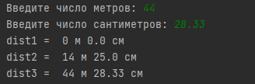

Рисунок 1 - результат работы упражнения 2.1

**1.2 Упражнение 2.2**

Требуется создать пустой класс, создать два его экземпляра. Далее необходимо создать атрибут объекта класса, и добавить атрибуты экземплярам класса. Вывести на экран атрибуты созданных экземпляров классов.

Далее приведен листинг программы. На рисунке 2 результат работы.

|  |
| --- |
| Код упражнения 2.2 |
| class MyClass:  pass  MyClass.x = 100  obj1, obj2 = MyClass(), MyClass()  obj1.y = 10  obj2.y = 20  print("obj1.x = {0} obj1.y = {1}".format(obj1.x, obj1.y))  print("obj2.x = {0} obj2.y = {1}".format(obj2.x, obj2.y)) |



Рисунок 2 - результат работы упражнения 2.2

**1.3 Упражнение 2.3**

Требуется создать класс, содержащий атрибут класса, и атрибут экземпляра. Продемонстрировать на их примере разницу между атрибутом экземпляра класса и атрибутом объекта класса присвоением разных значений атрибутам и вывода результатов на экран.

Далее приведен листинг программы. На рисунке 3 результат работы.

|  |
| --- |
| Код упражнения 2.3 |
| class MyClass:  x = 10  def __init__(self):  self.y = 20  obj1, obj2 = MyClass(), MyClass()  print("obj1.x = {0} obj2.x = {1}".format(obj1.x, obj2.x))  MyClass.x = 50  print("obj1.x = {0} obj2.x = {1}".format(obj1.x, obj2.x))  print("obj1.y = {0} obj2.y = {1}".format(obj1.y, obj2.y))  obj1.y = 90  print("obj1.y = {0} obj2.y = {1}".format(obj1.y, obj2.y))  obj2.x = 60  MyClass.x = 80  print("obj1.x = {0} obj2.x = {1} MyClass.x = {2}".format(obj1.x, obj2.x, MyClass.x)) |

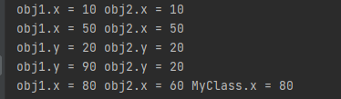

Рисунок 3 - результат работы упражнения 2.3

**1.2 Упражнение 2.4**

Требуется разработать класс расстояния c конструктором, принимающим значения метров и сантиметров. Данный класс должен включать в себя переменные для метров и сантиметров, методы для ввода с клавиатуры, установки значений, вывода на экран атрибутов. Далее в коде необходимо создать три экземпляра класса, инициализировав один из них значениями отличными от нуля, а для другого ввести с клавиатуры. Результаты вывести на экран.

Далее приведен листинг программы. На рисунке 4 результат работы.

|  |
| --- |
| Код упражнения 2.4 |
| class Dist:  def __init__(self, mt, ct):  self.meters = mt  self.centimeters = ct  print("Работает конструктор")  def get_dist(self):  self.meters = int(input("Введите число метров: "))  self.centimeters = float(input("Введите число сантиметров: "))  def show_dist(self):  print("{0} м {1} см".format(self.meters, self.centimeters))  dist1 = Dist(0, 0.0)  dist2 = Dist(14, 25.)  dist3 = Dist(0, 0.0)  dist3.get_dist()  print("dist1 = ", end = " ")  dist1.show_dist()  print("dist2 = ", end = " ")  dist2.show_dist()  print("dist3 = ", end = " ")  dist3.show_dist() |

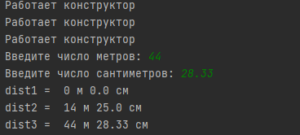

Рисунок 4 - результат работы упражнения 2.4

**2 Вторая часть отчета**

**2.1 Задание**

Разработать классы с методом-конструктором для расчета своего варианта лабораторных работ №1 и №2 с применением методов класса. Конструктор принимает в качестве аргумента входные параметры расчетных функций.

Для расчета кусочно-ломанной функции необходимо создать три метода, для расчета каждой из ветвей. В основной части программы осуществить проверку ветвей условия и вызвать соответствующие методы.

**2.2 Решение ЛР №1 с помощью класса с конструктором**

Для решения этой задачи требуется рассчитать значение арифметического выражения методом класса, где входные значения для функции заполняются с помощью конструктора. На рисунке 5 представлен результат работы программы, на рисунке 6 результат из ЛР №1 для сравнения выходных данных.

|  |
| --- |
| Листинг 1 – код решения ЛР №1 |
| import math  class lab1:  def __init__(self, x, y):  self.output = (1 - math.e**(x*y))/(0.7 * math.log10(math.fabs(1 - x**2)))  x = float(input("Введите x "))  y = float(input("Введите y "))  result = lab1(x, y).output  c = math.ceil(result)  t = math.trunc(result)  f = math.floor(result)  r = round(result, 3)  print("Результат работы программы: " + str(result))  print("Округленный до большего результат: " + str(c))  print("Усеченный до целого результат: " + str(t))  print("Округленный до меньшего результат: " + str(f))  print("Округленный с точностью до трех знаков результат: " + str(r))  f = open("lab1result.txt", "w")  f.write("Результат работы программы: " + str(result) + "\n")  f.write("Округленный до большего результат: " + str(math.ceil(result)))  f.write("\nУсеченный до целого результат: " + str(math.trunc(result)))  f.write("\nОкругленный до меньшего результат: " + str(math.floor(result)))  f.write("\nОкругленный с точностью до трех знаков результат: " + str(round(result, 3)))  f.close() |

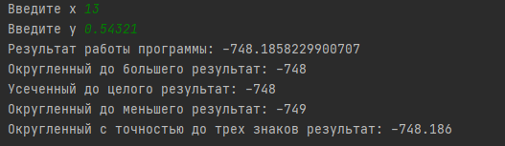

Рисунок 5 – Результат работы программы из листинга 1

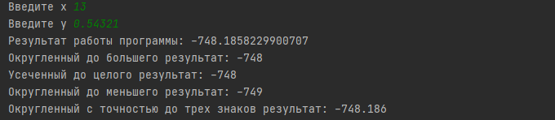

Рисунок 6 - Результат из ЛР №1

**2.3 Решение ЛР №2 с помощью класса с конструктором**

Для решения лабораторной работы №2 требуется рассчитать значение кусочно-ломанной функции с помощью трех методов класса, с использованием конструктора. Выбор метода будет происходить в основном коде программы при выборе ветви системы. На рисунке 7 изображена блок-схема программы.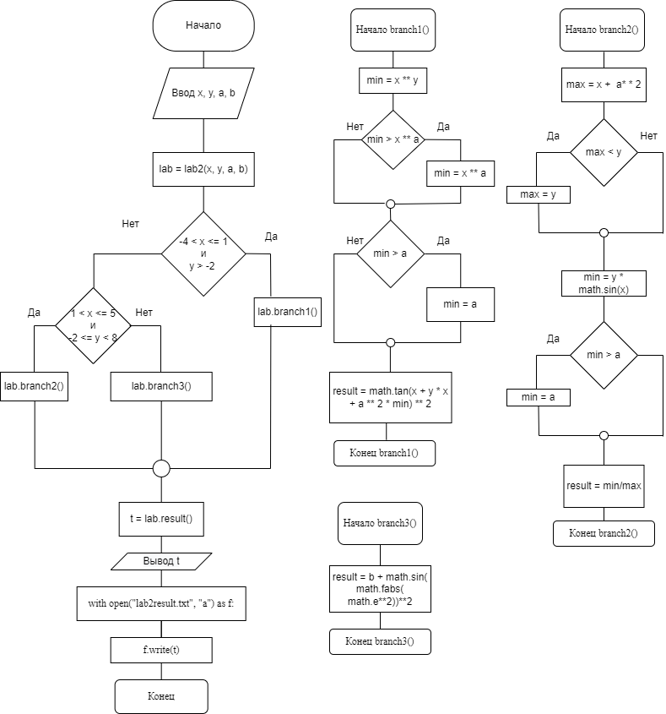

Рисунок 7 - Блок-схема программы для решения кусочно-ломанной функции методами класса

|  |
| --- |
| Листинг 2 – код решения ЛР №2 |
| import math  import logging  class lab2:  def __init__(self, x, y, a, b):  self.x = x  self.y = y  self.a = a  self.b = b  self.result = 0  def branch1(self):  min = self.x ** self.y  if min > math.e ** self.x:  min = math.e ** self.x  if min > a:  min = a  self.result = math.tan(self.x + self.y * self.x + self.a ** 2 * min) ** 2  def branch2(self):  max = self.x + self.a ** 2  if max < self.y:  max = self.y  min = self.y * math.sin(x)  if min > self.a:  min = self.a  try:  self.result = max / min  except Exception as e:  print("Деление на ноль!")  logging.error(str(e))  exit()  def branch3(self):  self.result = self.b + math.sin(math.fabs(math.e ** self.x)) ** 2  logging.basicConfig(filename="log.txt", level=logging.DEBUG)  x = float(input("Введите x "))  y = float(input("Введите y "))  a = float(input("Введите a "))  b = float(input("Введите b "))  lab = lab2(x, y, a, b)  if -4 < x <= 1 and y > -2:  lab.branch1()  elif 1 < x <= 5 and -2 <= y < 8:  lab.branch2()  else:  lab.branch3()  t = lab.result  logging.info(str(t))  print("Результат программы: " + str(t))  try:  with open("lab2result.txt", "a") as f:  f.write("Результат работы программы: " + str(t) + "\n")  except Exception as e:  logging.error(str(e)) |

Далее на рисунках 8 – 9 приведены результаты кода из листинга 2 и результаты из ЛР №2 соответственно, из которых можно сделать вывод о соответствии результатов.

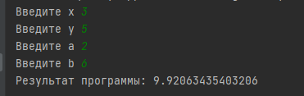

Рисунок 8 - результат работы программы из листинга 2

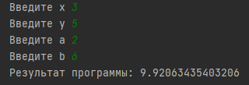

Рисунок 9 - результаты из ЛР №2

**СПИСОК ИСПОЛЬЗОВАННЫХ ИСТОЧНИКОВ**

1) Гуриков, С. Р. Основы алгоритмизации и программирования на Python : учебное пособие / С.Р. Гуриков. — Москва : ИНФРА-М, 2022. — 343 с. — (Высшее образование: Бакалавриат). - ISBN 978-5-16-017142-5. - Текст : электронный. - URL: https://znanium.com/catalog/product/1356003 . – Режим доступа: по подписке. + библиотека МТУСИ

2) Дроботун, Н. В. Алгоритмизация и программирование. Язык Python : учебное пособие / Н. В. Дроботун, Е. О. Рудков, Н. А. Баев. — Санкт-Петербург : Санкт-Петербургский государственный университет промышленных технологий и дизайна, 2020. — 119 c. — ISBN 978-5-7937-1829-5. — Текст : электронный // Цифровой образовательный ресурс IPR SMART : [сайт]. — URL: https://www.iprbookshop.ru/102400.html  
  
 3) Шелудько, В. М. Основы программирования на языке высокого уровня Python : учебное пособие / В. М. Шелудько. — Ростов-на-Дону, Таганрог : Издательство Южного федерального университета, 2017. — 146 c. — ISBN 978-5-9275-2649-9. — Текст : электронный // Электронно-библиотечная система IPR BOOKS : [сайт]. — URL: https://www.iprbookshop.ru/87461.html (дата обращения: 17.10.2021). — Режим доступа: для авторизир. пользователей  
  
 4) Шелудько, В. М. Язык программирования высокого уровня Python. Функции, структуры данных, дополнительные модули : учебное пособие / В. М. Шелудько. — Ростов-на-Дону, Таганрог : Издательство Южного федерального университета, 2017. — 107 c. — ISBN 978-5-9275-2648-2. — Текст : электронный // Электронно-библиотечная система IPR BOOKS : [сайт]. — URL: https://www.iprbookshop.ru/87530.html (дата обращения: 17.10.2021). — Режим доступа: для авторизир. пользователей

5) Коломейченко, А. С. Информационные технологии : учебное пособие для вузов / А. С. Коломейченко, Н. В. Польшакова, О. В. Чеха. — 2-е изд., перераб. — Санкт-Петербург : Лань, 2021. — 212 с. — ISBN 978-5-8114-7564-3. — Текст : электронный // Лань : электронно-библиотечная система. — URL: <https://e.lanbook.com/book/177030>